کارگاه آموزشی" BUSINESS ETIQUETTE "
بیزینس اتیکت – رفتار حرفهای یک متخصص
بارها برای اغلب ما اتفاق افتاده است که بدلیل نا آگاهی رفتاری و از همه جا بیخبر فرصتهای خود را از دست دادهایم.
اما آیا از خود پرسیدهایم چقدر برای یادگیری و بهبود مهارتهای اجتماعی و ارتباطی خود وقت گذاشته و برای آن تلاش کردهایم؟ چقدر روی خودمان سرمایهگذاری کرده تا بیاموزیم چگونه تصویر حرفهای خود را ارتقا دهیم تا سریعتر به موفقیت دست یابیم؟ما در دوره "بیزینس اتیکت" به شما کمک میکنیم تا با آموختن اتیکت و آداب موقعیتهای مختلف حرفهای، اعتماد به نفس خود را افزایش داده، بتوانید موقعیتهای استرسزای ارتباطی را مدیریت کرده و روابط حرفهای خوبی برای خود بسازید و در نتیجه به موفقیتهای بسیاری دست یابید. پس اگر علاقهمند به بهبود مهارتهای اجتماعی و ارتباطی خود در حیطه کسب و کار (و حتی اجتماع) هستید تا تصویر حرفهای بهتری از خود به نمایش بگذارید، ما این دوره را به شما پیشنهاد میدهیم.
سرفصلهای دوره:
- آداب معاشرت تجاری
- راز مدیران پیروز در میز مذاکره
- اصول رفتار حرفهای در کسب و کار

تاریخ برگزاری دوره : 24 آذر 1401 ساعت: 9 الی 18
مهلت ثبت نام : 19 الی 22 آذر 1401
مکان : پارک علم و فناوی استان سمنان
علاقهمندان میتوانند برای کسب اطلاعات بیشتر با شماره تماس 32300275 داخلی 151 یا شماره 09335624420 خانم غلامی در ارتباط باشند
مدرس دوره
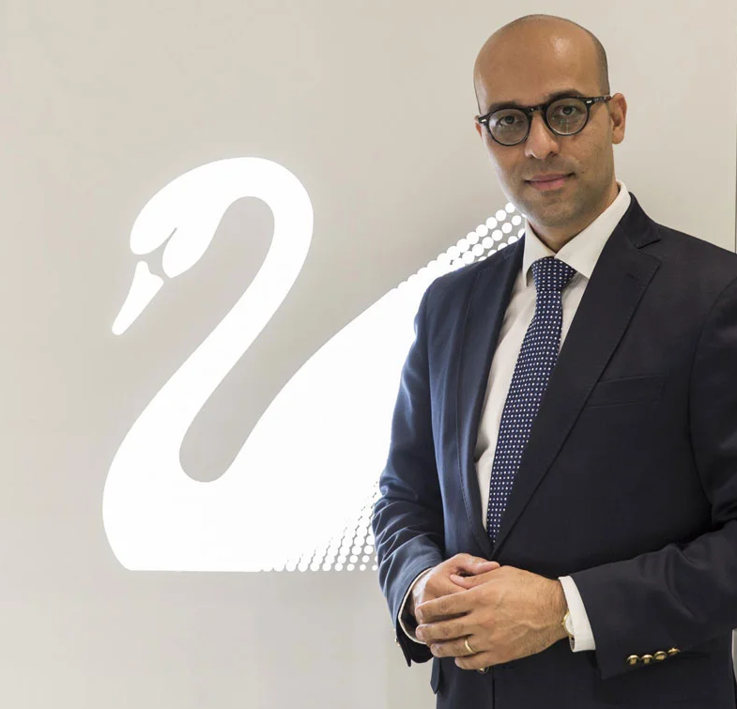 | آرمان ولیان  - دانشآموخته مهندسی مکانیک در مقطع کارشناسی ارشد از دانشگاه مونتان در کشور اتریش  - مدرس و سخنران در زمينه آداب معاشرت در تجارت بينالملل (مجامع علمى و صنعتى اتريش و ايران)  - مولف کتاب “ اتیکت جادوی جذابیت” با حمایت آکادمی بانک سامان  - برگزار کننده سمینارها و کارگاههای آموزشی به سه زبان فارسی، انگلیسی و آلمانی در محافل علمی و صنعتی ایران و اروپا.  - مشاور خصوصی
آداب کسب و کار یا بیزینس اتیکت در واقع، به معنای توانایی برآوردن استانداردها یا انتظارات صریح و ضمنی از رفتار فردی است که به منظور تسهیل تعامل بین افراد در محل کار و ایجاد یک فضای محترمانه متقابل تنظیم شده است. این شامل رعایت ادب و احترام نسبت به همکاران و کارفرمایان نیز میشود (ولی نه تنها محدود به آن). حفظ خود کنترلی مورد نیاز برای یک شغل خاص، همچنین بهبود دانش نسبت به موقعیت‌های مختلف کسب‌ و کار، برای تسلط بر فنون آداب کسب و کار اهمیت دارد.
چرا بیزینس اتیکت اهمیت دارد؟
آداب کسب و کار به دلیل نقشی که در موفقیت یک کسب و کار و همچنین موفقیت افراد ایفا میکنند، بسیار مهم است. شما با استفاده از مهارتهای بیزینس اتیکت، مزایای زیر را در محیط کاری به دست میآورید:
- روابط سالم ایجاد میکنید. از آنجایی که آداب کسب و کار مستلزم برخورد منصفانه و صادقانه با همکاران، کارفرمایان، و مشتریان و غیره است، شما را به سمت برقراری چنین روابط قدرتمندی سوق میدهد.
- محیط کاری دلچسب و هماهنگ را توسعه میدهید. کارمندانی که آداب کسب و کار را بشناسند و رعایت کنند، با نشان دادن ادب و احترام نسبت به همکاران و کارفرمایان، به ایجاد یک محیط کاری خوب کمک میکنند. در نتیجه این موضوع، بهرهوری تیمهای کاری و افراد افزایش مییابد.
- اعتماد به نفس خود را نشان میدهید. داشتن خودکنترلی در موقعیتهای تنشزا، حفظ آرامش و آگاهی در زمینههای مختلف به ویژه رفتار و گفتار و پوشش در محل کار، همگی نشان دهنده اعتماد به نفس شماست. این نشان میدهد شما کسی نیستید که به راحتی آرامش خود را از دست بدهید و بدانید چه زمانی باید چه بگویید.
چگونه میتوان آداب کسب و کار را بهبود بخشید؟
در زیر برخی از اصول اولیه مبحث بیزینس اتیکت آمده است که به شما در بهبود آداب کسب و کار به عنوان یک مهارت کمک میکند:
- همیشه وقت شناس باشید. توجه و احترام دیگران را از طریق انجام دادن کارها، در وقت و مکان درستشان به دست بیاورید. خواه یک پروژه بزرگ باشد یا تنها یک جلسه کوتاه، همیشه این نکته را رعایت کنید. با وقت شناس بودن در ارتباطات و فعالیتهای خود، میتوانید قلب همکاران، کارفرمایان و مشتریان خود را به دست آورید. این نشان میدهد شما در شغل خودتان حرفهای هستید و به کارتان اولویت میدهید.
- به دیگران احترام بگذارید. هم از نظر زمانی که در اختیارشان قرار میدهید یا در اختیارتان قرار میدهند، هم از نظر تفاوتهای فرهنگی و عقیدتی و هم در سایر زمینهها. برای مثال، اجتناب از پرش میان حرف دیگران یکی از راه‌های احترام به اوست. تلاش برای یادگیری تفاوتهای فرهنگی یا زبانهای خارجی، راهی است تا نشان دهید به فرهنگ متفاوت یک فرد احترام میگذارید.
- لباس و پوشش اولین فرصت شما برای تاثیرگذاری روی دیگران است. ظاهر فیزیکی شما میتواند نقش مهمی در دیدارهای شما، به خصوص اولین دیدارها داشته باشد. اگر در مورد کدهای پوشش و شرایط محل کار یا ملاقات خودتان تردید دارید، یادتان باشد همیشه زیاد لباس پوشیدن بهتر از کم لباس پوشیدن است. تلاشی که برای رعایت یک پوشش مناسب از خود نشان دهید نشان دهنده اهمیت و ارزش شما برای آن دیدار و افراد مقابلتان است

چه کسانی از آموختن اتیکت کسب و کار سود میبرند؟
- کارمندان و کارکنان جدید که نیاز دارند با فرهنگ شرکتی و درک و آگاهی مناسب از کسب و کار، کار خود را شروع کنند
- کارکنانی که توانمند هستند اما از مهارتهای فردی برای طی کردن نردبان ترقی برخوردار نیستند
- پرسنل فروشی که بخواهند قابلیت عرضه در بازار خود را افزایش دهند
- مدیرانی که بخواهند رابطه موثری با کارکنان خود داشته باشند
- دانشجویانی که در رشته کسب و کار درس میخوانند، فارغالتحصیلان اخیری که به بهبود و ارتقاء تصویر خود برای موفقیت در دنیای تجارت نیاز دارند
- افرادی که شغل خود را عوض کردهاند یا میخواهند عوض کنند
- کارکنان و کارمندان و مدیران بانویی که نیاز دارند اسرار ارتقا تصویر فردی و کاری خود را بیاموزند
- افراد حرفهای که با مشتریان بینالمللی سر و کار دارند یا به سایر کشورها سفر میکنند
- افراد خود اشتغالی که میخواهند حضور حرفهای خود را افزایش دهند
دستاورد این دوره چیست؟
در پایان این دوره به موارد زیر دست خواهید یافت:
- شما قادرید با بهبود وضعیت بدنی و پوشش خود به تصویر حرفهای جذابتری دست یابید
- نحوه برقراری ارتباط با همکاران و مقامات بالاتر و مخاطب را آموختهاید
- آداب جلسات کاری، فضای مجازی و شبکهسازی را آموختهاید
- اتیکت سفرهای کاری و برخی اتیکت و آداب بینالملل را خواهید آموخت
- و نکات بسیار دیگری که با دانستن و عمل به آنها هم موجب حس خوب دیگران و هم موجب حس خوب خود خواهید شد.

